Jorden bildas och får skikt

För omkring 4 miljarder år sedan slog stenar av olika storlekar ner och bildade jorden. Nedslagen från stenarna bildade en energi som värmde upp himlakroppen och fick igång en sorteringsprocess. När detta skedde började tunga ämnen som radioaktiva ämnen sjunka ner mot jordens centrum. Efter ett par hundra miljoner år senare hade jordens kärna bildats. Där i kärnan sönderfaller tunga radioaktiva ämnen och värmer jordens inre. (Idag använder vi detta som en energikälla.) Nästa skikt omger den inre kärnan som också den är het och lättflytande tack vare den inre kärnans strålning. Runt den yttre kärnan växte manteln fram av het men trögflytande magma. På magman stelnade en skorpa. Denna skorpa bestod av lättare grundämnen som sökte sig upp när tyngre ämnen sökte sig mot centrum. De vanligaste ämnena i jordskorpan är syre, kisel, aluminium väte, järn, kalcium, natrium och magnesium. På denna skorpa fanns mest vatten och lite land som stack upp. Till sist finns det lättaste materialet av alla, atmosfärens gaser. Allt detta hände på mindre än 0,5 miljarder år, då den fortsatta kemiska utvecklingen ledde till att organiska liv uppstod på jorden.

Plattektonik

Plattektonik/kontinentdriften är en modell för hur litosfären, dvs. jordskorpan, är uppdelad i plattor. De plattektoniska processerna förklarar bl.a. kontinentförskjutning, oceanbottenspridning, bergskedjebildning, förkastning, vulkanism och jordbävningar.
Jordskorpan består av sex större och sex mindre kontinentalplattor. Kontinentdrift menas hur dessa rör sig inbördes och hur dem påverkar varandra.
En platta kan bestå av oceanisk eller kontinental litosfär. Tjockleken ligger mellan 80-150 kilometer, det beror på vilken sorts litosfär det är.

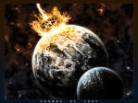

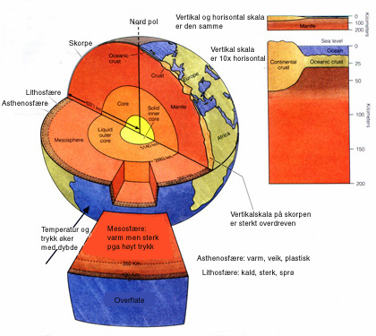
Här ser du en bild på hur jorden är uppdelad i skikt. Det gula är jordens inre kärna, det orangea är den yttre kärnan och manteln är det röda

Oceanisk jordskorpa är tunnare, ca 80 km. En kontinental litosfär är tjockare, de varierar mellan 100-150 km.
Densitetsskillnaden mellan de båda typerna är liten, men spelar stor roll. (Densiteten är ett mått på hur tätt packad materien är, förhållandet mellan massa och volym). Densitetsskillnaden mellan de båda är ca 0,05-0,1 g/cm3. Men detta spelar stor roll när de kolliderar med varandra.

Plattornas fördelning på jorden

Kontinenterna har inte alltid legat där dem ligger idag. Plattorna har rört på sig genom alla tider. Man kan se på kartor hur kontinenterna passar ihop med varandra, t.ex. Sydamerika med Afrika. (Detta är en teori som Alfred Wegener kom på, som jag återkommer till senare.)
Med hjälp av magnetiska mätningar på jordskorpans bergarter har han kunnat rekonstruera landmassans tidigare inbördes lägen på jorden. Fossila växter och djur har varit till stor hjälp. Man har kunnat se att för ca 800 miljoner år sedan, den proterozoiska tiden, satt alla kontinenter samlade i en jättekontinent. Men Kontinenterna splittrades i mindre delar och gled isär från varandra och efter 300 miljoner år senare, alltså för 500 miljoner år sedan under kambrium, hade nordamerikanska kontinenten bildat ett eget block tillsammans med Grönland. Gondwanaland var en stor kontinent som bestod bl.a. av Afrika, Sydamerika, Antarktis, Australien och Asien som på denna tid var uppdelad i många mindre kontinentplattor. Sverige tillhörde en superkontinent vidnamn Laurussia. Tillsammans med Baltica hade Sverige anslutit sig med den nordamerikanska kontinenten och bildat en nordlig superkontinent som motvikt till den sydliga Gondwanakontinenten. Detta skedde för runtomkring 400-250 miljoner år sedan.
De kontinentblock som nu hade bildats gled senare samman till en ny yngre perm. (Perm är en geologisk period.) Denna nya jättekontinent, Pangea, bestod från ungefär 250 till 200 miljoner år sedan.
I Nationalencyklopedin skriver dem att därefter skedde en successiv splittring av detta väldiga fastlandsområde. Den del som skulle bli Sydamerika och Afrika hängde ihop ända till för ca 120 miljoner år sedan. Skandinavien och Grönland började skiljas åt först för ca 70 miljoner år sedan i samband med att Nordatlanten bildades.

Alfred Wegener

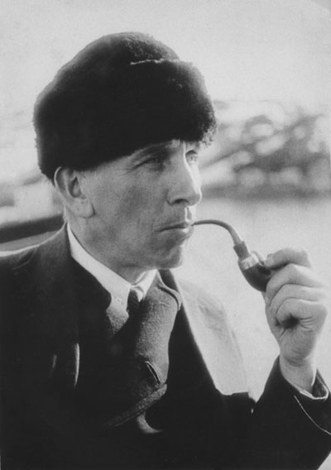
Alfred föddes i Berlin år 1880. Han var den yngsta av fem barn och son till gymnasieläraren Richard Wegener. Alfreds intresse för naturen väcktes när familjen hyrde en

gammal glashytta som semester-bostad, som senare blev deras permanenta bostad.
År 1890 började Alfred studera fysik, meteorlogi och astronomi. Han gjorde många undersökningar och experiment. T.ex. luftundersökning med hjälp av en ballonguppstigning tillsammans med sin bror Kurt Wegener, Där dem satte ett nytt tyskt rekord i uthållighet med 52 timmar. Samma år (1906) deltog han i sin första av fyra expeditioner till Grönland och byggde sin första väderstation vid Danmarkshamn.
Under första världskriget blev han placerad vid arméns väderlekstjänst efter en kort tid vid fronttjänsten, (pga. skador.) Efter kriget blev han anställd som meteorolog i Hamburg.
När Alfred Wegener skulle göra sin fjärde expedition till Grönland gjorde han ett försök att undersätta en forskarstation med livsmedel och omkom. Man hittade kroppen först efter ett halvår.

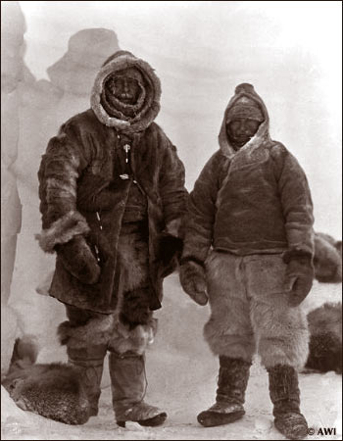
Denna bild är den sista som togs på Alfred Wegener. Här är han tillsammans med Rasmus Villumsen på Grönland.

Wegeners teori

Alfred Wegener är känd för sin teori om kontinentaldriften, som förebådade vår tids plattektoniska teori.
Hans funderingar började en dag när han på biblioteket fann att Sydamerika och Afrika passade samman som pusselbitar. Då tände han till och började forska och undersöka mer om detta, (eftersom andra forskare inte trodde på honom var detta alldeles för lite bevis.) Efter en tids forskning fann han fossiler på båda som låg på både Sydamerikas kust och Afrikas kust. I Afrikas område fann han fossiler som inte har kunnat leva i det afrikanska klimatet. Han fann mer och mer bevis som alla pekade på en och samma
sak → kontinenterna hade en gång suttit ihop. Detta ”urland” kallades Pangea, som är grekiska och betyder ”alla länder”.
När Wegener gick ut med sin teori tog forskare honom inte på allvar. Någon sa till honom ”Den forskare som går på sådant här strunt har fördärvat sin karriär och sitt yrke”. Han framstod helt enkelt som en idiot för hans (idag) briljanta argument om Pangea. Pangea, som enligt han, hade existerat i hundra miljoner år hade tids nog ”spruckit” och bildat olika plattor. När alla dessa plattor hade rört på sig hade länderna och kontinenterna separerats, precis som det är idag.

Det Wegerner inte förstod var vad det var som fick plattorna att röra på sig, vad exakt det var för kraft.
Men efter några år så tog en annan forskare åter upp fallet om Wegeners teori. Han arbetade angående huruvida magman i manteln ”centrifugerar” och refererade då till Wegeners teori. Han utvecklade tankar som ledde till att Wegeners teorier blev allmänt accepterade.
Wegeners teorier har nu i mer än 70 år utgjort grundstommen av geologin om jorden. Han har radikalt förändrat kunskaperna om jorden, och dess historia. Han är (så här i efterhand) ett geni och en briljant geolog som kämpade mot alla odds– och lyckades!

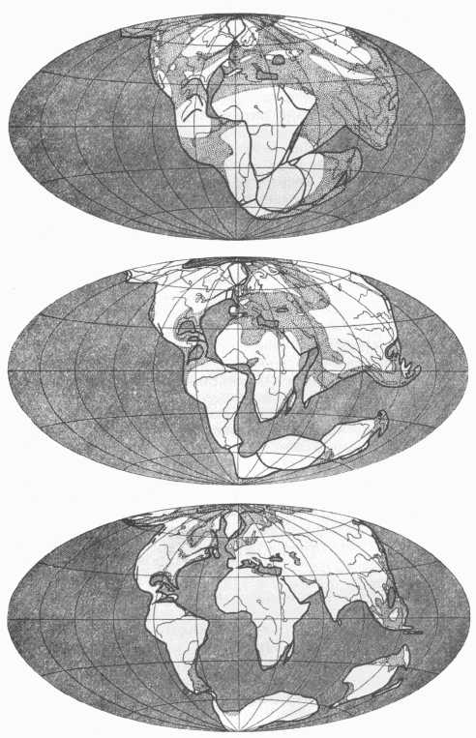
Detta är Wegeners tänkande, hans teori om kontinental-driften.

Rörelsernas drivkraft

Det är de radioaktiva ämnena i jordens mitt som får plattorna att rör på sig, tack vare värmen som bildas när dem sönderfaller. Men det är inte riktigt det som är hela anledningen till att dem kommer i rörelse.
Den kraft som får plattorna i rörelse är konvektionsströmmar, som omfattar hela manteln.
(Konvektion; värmetransport.)

Spridningszoner

En spridningszon är en zon där plattorna rör sig från varandra och ny litosfärisk skorpa bildas. Kontinentala plattor kan röra på sig genom att magman tränger sig upp under plattorna och in i sprickor som finns i plattorna. Då kan magman nå jordytan och bilda vulkaner, men en del av magman kan stelna nere i sprickorna. Om magman fortsätter att tillföras vidgas riftdalen och övergår till att vara en aktiv spridnongszon. Om båda sidorna av riftdalen börjar kontinentens delar att avlägsnas från varandra. Det gör de med en hastighet mellan 1-20 cm per år. Under år miljonerna utvecklas spridningszonen och havet tränger in och en ocean börjar bildas. Ett exempel på en ursprunglig kontinental riftdal som verkar utvecklas till en ocean är Röda havet. En full utvecklad ocean är Atlanten.
Kollision mellan plattor

När ämnena i jordens inre kärna sönderfaller bildas värme, som jag nämnde tidigare. Värmen gör att magman som finns i lagret under litosfären, cirkulerar. När magman rör på sig blir det spänningar i jordskorpan, vilket gör att den rör sig både i sidled och i höjdled.
Vid kollision mellan oceanisk och kontinental litosfär kommer den oceanska, pga. sin högre densitet, att föras ner under den kontinentala längst ett smalt bälte. När en platta dyker ner under en annan kallas det för subduktionszon eller neddykningszon.
När en oceansk litosfär pressas ner i subduktionszonen värms den upp av den högra temperaturen i manteln och börjar smälta till magma. Magman tränger uppåt och ger tillsammans med de sammanpressande sedimenten upphov till en bergskedja, t.ex. Anderna som bildar en kontinental vulkanbåge längst bergkedjans rygg på den sydamerikanska plattan. (sediment- avlagring, avlagrade jordarter; bergart; bottensatts.)

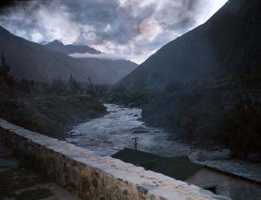
Detta är bergkedjan Anderna.

När detta sker pressas även sedimentet från havsbottnen samman med kontinentalsockeln ovanför subduktionszonen. På havssidan av subduktionszonen bildas en djuphavsgrav. (Djuphavsgravarna är de djupaste delarna av hela världshavets botten.)
Vid kollision mellan två oceaniska litosfärplattor händer i stortsätt samma sak. Trots att plattorna har samma densitet så tvingas en utav plattorna ner under den andra i en subduktionszon. Men den bildar inte bara en djuphavsgrav, utan den uppåtstigande magman bygga upp vulkaner som tillsammans med den nedpressade plattan bilda långa öbågar, tex. Marianerna.
Vid kollision mellan kontinental litosfärplatta och en platta bestående av såväl oceanisk som kontinental litosfär kan två kontinentala litosfäravsnitt till slut kollidera med varandra, om den oceaniska delen förloras i subduktionszon. Då pressas plattorna ihop och svetsas samman och en bergkedja bildas, t.ex. Himalaya. Detta hände där den eurasiska plattan möter den indisk-australiska.

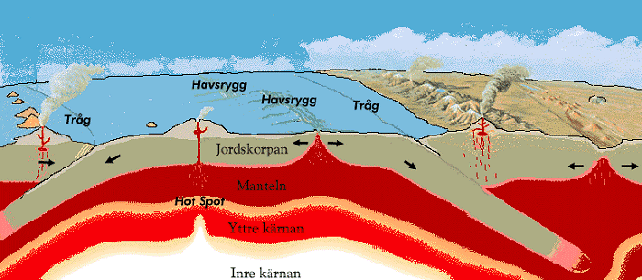

Den inre och yttre kärnan hos jorden värmer upp magman i manteln. Det skapar konvektionsströmmar, som styr plattorna som bildar jordskorpan. Där strömmarna kommer upp bildas havsryggar. Där strömmarna går ner bildas tråg som drar med sig gammal jordskorpa in i cirkulationen. Hot Spots är ventilationshål i det underjordiska värmesystemet, genom vilka övertryck blåser bort.

